МИНИСТЕРСТВО ОБРАЗОВАНИЯ И НАУКИ РОССИЙСКОЙ ФЕДЕРАЦИИ

ФЕДЕРАЛЬНОЕ ГОСУДАРСТВЕННОЕ АВТОНОМНОЕ

ОБРАЗОВАТЕЛЬНОЕ УЧРЕЖДЕНИЕ ВЫСШЕГО ОБРАЗОВАНИЯ

«САМАРСКИЙ НАЦИОНАЛЬНЫЙ ИССЛЕДОВАТЕЛЬСКИЙ

УНИВЕРСИТЕТ ИМЕНИ АКАДЕМИКА С.П. КОРОЛЕВА»

(САМАРСКИЙ УНИВЕРСИТЕТ)

Отчёт по лабораторной работе №4

по курсу «МОДЕЛИРОВАНИЕ ИНФОРМАЦИОННО-ВЫЧИСЛИТЕЛЬНЫХ СИСТЕМ С РАЗДЕЛЕНИЕМ ВРЕМЕНИ НА ЯЗЫКЕ GPSS»

Вариант №7

Выполнил:

Медов Д.А.

гр.6303

Проверила:

Симонова Е.В.

Самара 2021

1 Задания на моделирование

1. ;

2. Интервалы времени между поступлениями заявок распределены равномерно на отрезке ;

3. Требуемое время обслуживания заявок распределено по закону Эрланга k-го порядка с параметром .

Значения параметров представлены в таблице 1.

Таблица 1 – Значения параметров

|  |  |
| --- | --- |
| Параметр | Значение |
|  | 2 |
|  | 20 |
|  | 2 |
|  | 0,25 |
|  | 1,5 |

2 Структурно-функциональная модель системы

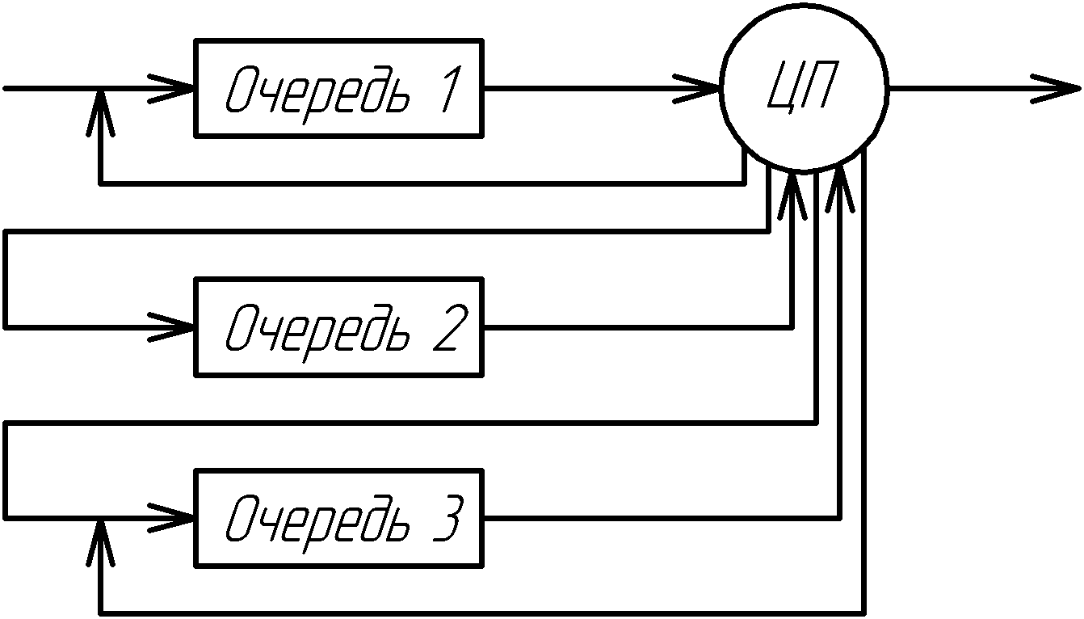

Рисунок 1 – Структурно-функциональная модель системы

3 Концептуальная модель системы в виде таблицы функционального соответствия

Таблица 2 – Концептуальная модель системы

|  |  |
| --- | --- |
| Элементы реальной системы | Элементы модели |
| 1 ед. реального времени | 10 |
| Обслуживание заявок | Процесс |
| Заявка | Заявка |
| Очередь заявок 1 | Очередь №1 |
| Очередь заявок 2 | Очередь №2 |
| Очередь заявок 3 | Очередь №3 |
| Центральный процессор | CPU |
| Интервалы времени поступления заявок | Модификатор-интервал |
| Экспоненциальная функция распределения | Функция EXPON |
| Требуемое время обслуживания | Переменная ERL |
| Требуемое время обслуживания заявки для организации моделирования | Значение параметра №1 транзакта процесса – СЧА P1 |
| Счетчик квантов для организации циклов на первом уровне | Значение параметра №2 транзакта процесса – СЧА P2 |
| Продолжительность обслуживания заявки в системе | Продолжительность пребывания в модели транзакта процесса – СЧА M1 |
| Статистика о продолжительности обслуживания заявок в системе | Таблица TAB |

С учетом модельного времени: параметр , интервалы времени между поступлениями заявок распределены равномерно на отрезке . Время обслуживания заявок распределено по закону Эрланга 2-го порядка с параметром рассчитывается по формулам:

Экспоненциальную функцию определим следующим образом:

EXPON FUNCTION RN1,C6

0,0/0.1,0.1/0.2,0.2/0.5,0.69/0.8,1.6/0.999,0.8

В структурно-функциональной модели на 3-м уровне есть вторичный поток.

4 Листинг программы с отчетом по результатам моделирования.

EXPON FUNCTION RN1,C6

0,0/0.1,0.1/0.2,0.2/0.5,0.69/0.8,1.6/0.999,0.8

VV FVARIABLE 20#(FN$EXPON+FN$EXPON)

TT TABLE M1,15,20,10

GENERATE 110,90

ASSIGN 1,V$VV

ASSIGN 2,2

MET1 QUEUE 1

SEIZE CPU

DEPART 1

TEST LE P1,15,QUANT

ADVANCE P1

RELEASE CPU

TRANSFER ,OUT

QUANT ADVANCE 15

ASSIGN 1-,15

RELEASE CPU

BUFFER

LOOP 2,MET1

MET2 QUEUE 2

TEST E Q1,0

SEIZE CPU

DEPART 2

TEST LE P1,15,QUANT1

ADVANCE P1

RELEASE CPU

TRANSFER ,OUT

QUANT1 ADVANCE 15

ASSIGN 1-,15

RELEASE CPU

BUFFER

MET3 QUEUE 3

TEST E (Q1+Q2),0

SEIZE CPU

DEPART 3

TEST LE P1,15,QUANT2

ADVANCE P1

RELEASE CPU

TRANSFER ,OUT

QUANT2 ADVANCE 15

ASSIGN 1-,15

RELEASE CPU

BUFFER

TRANSFER ,MET3

OUT TABULATE TT

TERMINATE 1

Результат моделирования:

GPSS World Simulation Report - lab4.8.1

Sunday, November 28, 2021 08:41:43

START TIME END TIME BLOCKS FACILITIES STORAGES

0.000 10485.077 42 1 0

NAME VALUE

CPU 10003.000

EXPON 10000.000

MET1 4.000

MET2 16.000

MET3 28.000

OUT 41.000

QUANT 11.000

QUANT1 24.000

QUANT2 36.000

TT 10002.000

VV 10001.000

LABEL LOC BLOCK TYPE ENTRY COUNT CURRENT COUNT RETRY

1 GENERATE 100 0 0

2 ASSIGN 100 0 0

3 ASSIGN 100 0 0

MET1 4 QUEUE 182 0 0

5 SEIZE 182 0 0

6 DEPART 182 0 0

7 TEST 182 0 0

8 ADVANCE 51 0 0

9 RELEASE 51 0 0

10 TRANSFER 51 0 0

QUANT 11 ADVANCE 131 0 0

12 ASSIGN 131 0 0

13 RELEASE 131 0 0

14 BUFFER 131 0 0

15 LOOP 131 0 0

MET2 16 QUEUE 49 0 0

17 TEST 49 0 0

18 SEIZE 49 0 0

19 DEPART 49 0 0

20 TEST 49 0 0

21 ADVANCE 39 0 0

22 RELEASE 39 0 0

23 TRANSFER 39 0 0

QUANT1 24 ADVANCE 10 0 0

25 ASSIGN 10 0 0

26 RELEASE 10 0 0

27 BUFFER 10 0 0

MET3 28 QUEUE 11 0 0

29 TEST 11 0 0

30 SEIZE 11 0 0

31 DEPART 11 0 0

32 TEST 11 0 0

33 ADVANCE 10 0 0

34 RELEASE 10 0 0

35 TRANSFER 10 0 0

QUANT2 36 ADVANCE 1 0 0

37 ASSIGN 1 0 0

38 RELEASE 1 0 0

39 BUFFER 1 0 0

40 TRANSFER 1 0 0

OUT 41 TABULATE 100 0 0

42 TERMINATE 100 0 0

FACILITY ENTRIES UTIL. AVE. TIME AVAIL. OWNER PEND INTER RETRY DELAY

CPU 242 0.271 11.746 1 0 0 0 0 0

QUEUE MAX CONT. ENTRY ENTRY(0) AVE.CONT. AVE.TIME AVE.(-0) RETRY

1 1 0 182 171 0.006 0.341 5.645 0

2 1 0 49 44 0.006 1.343 13.163 0

3 1 0 11 10 0.001 1.196 13.154 0

TABLE MEAN STD.DEV. RANGE RETRY FREQUENCY CUM.%

TT 29.837 14.335 0

_ - 15.000 16 16.00

15.000 - 35.000 51 67.00

35.000 - 55.000 31 98.00

55.000 - 75.000 1 99.00

75.000 - 95.000 1 100.00

FEC XN PRI BDT ASSEM CURRENT NEXT PARAMETER VALUE

101 0 10554.462 101 0 1

5 Гистограмма распределения

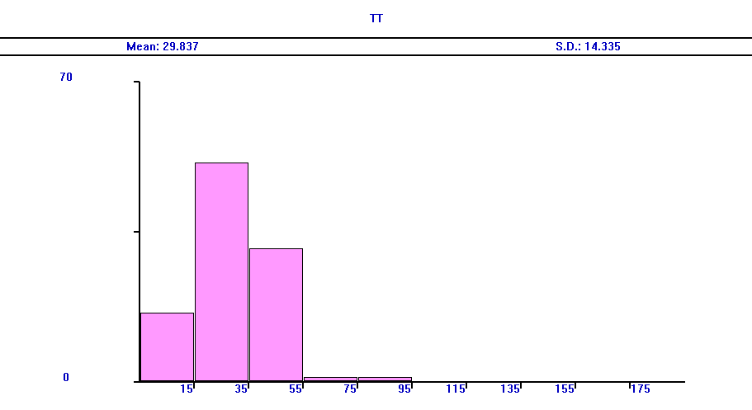

Рисунок 2 – Гистограмма распределения

6 Выводы

В результате выполнения лабораторной работы, был ознакомлен с алгоритмами распределения времени центрального процессора в системах коллективного пользования и разработал программу моделирования информационно-вычислительной системы на языке GPSS. Так же были получены результаты моделирования и построена гистограмма.